教材１－（１） 植物の体のつくりと働き
○オオカナダモを使って，次のような【実験】をしました。このことについて，下の各問いに答
えなさい。
【実験】
(ア) ビーカーに水を入れて沸とうさせ，水に溶けている二酸化炭素を追い出した。
これを【図１】のようにラップシートでふたをしてさまし，試験管Ａ，Ｂに入れた。
(イ) 残った水に呼気を十分にふきこみ，それを試験管Ｃ，Ｄに入れた。
(ウ) 試験管Ａ～Ｄに，暗いところに一昼夜置いた同じ大きさのオオカナダモを入れ，
ゴム栓でふたをした。
(エ) 【図２】のように，試験管Ａ，Ｃはそのままの状態で，試験管Ｂ，Ｄはアルミ
ニウムはくでおおい，しばらくの間，光が当たる場所に放置した。
(オ) 光を当ててから30分後，試験管Ａ～Ｄの中のある試験管のオオカナダモから盛
んに気体が発生し始めた。
(カ) ３時間後，試験管Ａ～Ｄのオオカナダモの葉を熱湯にひたした後，ヨウ素液を
加えると，ある試験管のオオカナダモの葉に変化が見られた。その葉を顕微鏡で
観察したところ，細胞の中の小さな粒が濃い青紫色に変化していた。
【図１】 【図２】

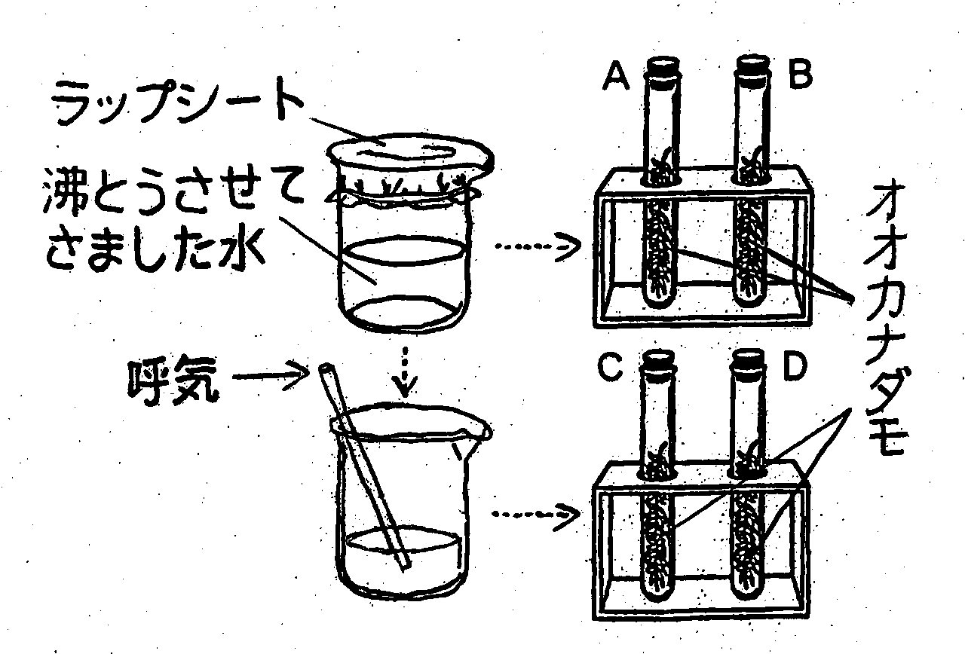
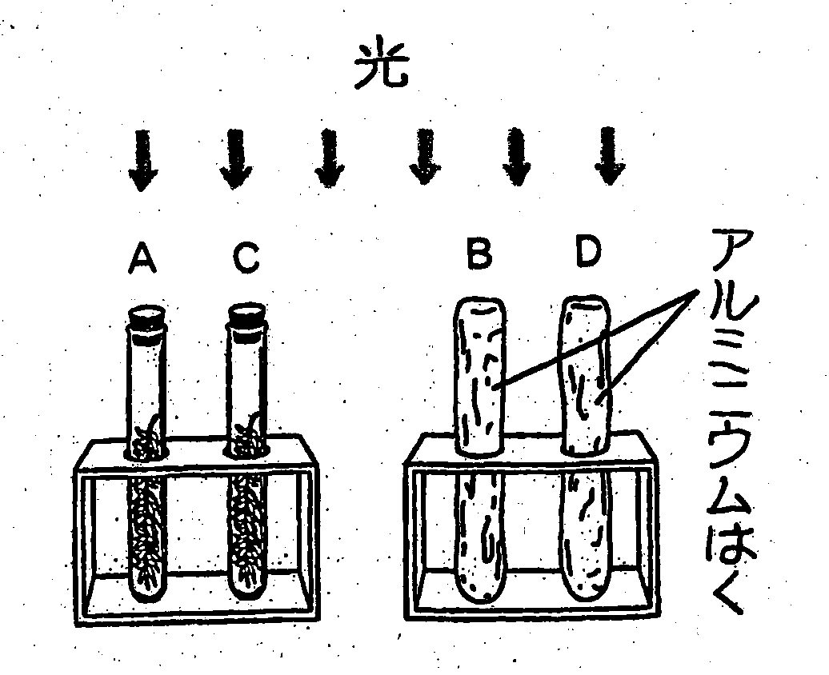

(１) 【実験】(オ)で，ある試験管のオオカナダモから盛んに発生してきた気体は何ですか。

(２) 【実験】(オ)で，試験管Ａのオオカナダモに光を30分間当てても気体が発生してきませんでした。それは，試験管Ａの中に何が不足していたためであると考えられますか。

(３) 【実験】(オ)，(カ)の，ある試験管はどれですか。【図２】の試験管Ａ～Ｄの中から最も適切なものを１つ選び，その記号を書きなさい。

(４) 【実験】(カ)では，試験管Ｄのオオカナダモの葉に変化が見られませんでした。その理由を書きなさい。

(５) 【実験】(カ)で観察された葉の細胞の中の小さな粒は何ですか。

(６) 【実験】(カ)で，葉の細胞の中の小さな粒が濃い青紫色に変化していたことから，葉で何がつくられていることがわかりますか。

(７) 【実験】(ウ)で，暗いところに一昼夜置いたオオカナダモを使ったのはなぜですか。その理由を書きなさい。

(８) 植物が光を利用して養分をつくり出すことを何といいますか。

≪まとめ≫ 植物が光を利用して養分をつくり出す仕組みについて，図や式でまとめ
てみましょう。

教材１－（２） 植物の体のつくりと働き
○次の各問いに答えなさい。

(１) 植物が成長する上で必要な気体が出入りしたり，水蒸気が放出されたりする，葉の表面に見られる１対の三日月形をした細胞の間のすきまを何といいますか。

(２) 植物のからだに取り入れられた水の大部分は，水蒸気となってからだの外に出ていきます。この現象を何といいますか。

(３) 植物の呼吸は，いつ行われていますか。次の①～③から適切なものを１つ選び，その番号を書きなさい。
①昼だけ ②夜だけ ③１日中

(４) 呼吸による気体の出入りより，光合成による気体の出入りの方が多くなるのは，昼と夜のどちらですか。

≪振り返り≫ 植物の光合成や呼吸の実験で扱った対照実験について，振り返ってみ
ましょう。何を目的として，どのような方法で行いましたか。

≪まとめ≫ 植物の光合成と呼吸の関係（昼と夜の違い）について，図で示してみま
しょう。

教材１－（３） 植物の体のつくりと働き
○植物の花のつくりについて，次の各問いに答えなさい。

（１）下の【図】はアブラナの花の断面を模式的に表しています。Ａ～Ｆの名称を書きなさい。

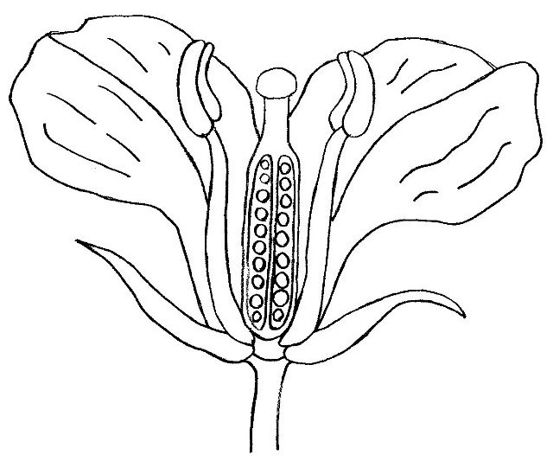
【図】
Ｂ
Ｃ
Ｆ
Ｄ
Ａ
Ｅ

Ａ
Ｂ
Ｃ

Ｄ
Ｅ
Ｆ

（２）アブラナの花粉は，主にどのような方法（手段）で【図】のＡにつきますか。

（３）マツの花のつくりは，アブラナの花のつくりとどのようなところが異なりますか。「胚珠」
という用語を用いて簡単に説明しなさい。

（４）胚珠に着目した場合，アブラナのような花のつくりをしている植物を何植物といいます
か。

（５）胚珠に着目した場合，マツのような花のつくりをしている植物を何植物といいますか。

（６）アサガオ，イチョウ，ツツジ，ソテツは，（４），（５）のどちらの仲間の植物ですか。
(４)の仲間の植物
(５)の仲間の植物

ここが大切！

まとめ
○果実と種子のできかた
①雌しべの柱頭に，雄しべのやくの中から出た花粉がつく。
②雌しべの子房がふくらんで果実となる。
③子房の中の胚珠は，成長して種子になる。
受 粉 後
子房 果実

胚珠 種子

学習を深めよう

発展学習
○柱頭の部分の特徴や，昆虫を花におびき寄せるしくみについて，調べてみましょう。
○受粉の方法にはどのようなものがあるか，調べてみましょう。
○アジサイやドクダミの花のつくりについて，調べてみましょう。
○種子が運ばれていくしくみについて，調べてみましょう。

教材１－（４） 植物の体のつくりと働き
○ アサガオを使って光合成に必要な条件を調べるために次のような実験をしました。この
【実験】
ことについて，次の各問いに答えなさい。

(1) ふ入りの葉（葉の一部が白くなっている葉）のあるアサガオの鉢を【図１】のように一昼夜暗所においた。
(2) 【図２】のようにふ入りの葉の一部をアルミニウムはくでおおい，その後日光を十分に当てた。
(3) ふ入りの葉を切り取り，アルミニウムはくをとって【図３】のように90℃のお湯につけエタノールで脱色した後，うすいヨウ素液につけた。

【図１】 【図２】
一昼夜暗所におく

じゅうぶん日光にあてる

アルミニウムはく
でおおう。

ふ入りの葉

イ
【図３】

90℃のお湯
エタノール

お湯に1分間つける。
エタノールに15分間つける。
うすいヨウ素液につける。

【結果】

【図４】
【図５】
ヨウ素液につけた後

切り取る前の葉

Ｂ以外の緑色の部分が青紫色に変化した。
緑色の部分

Ｄ

Ａ
Ｃ
Ｂ

ふ入りの部分
アルミニウムはくでおおった部分
アルミニウムはくで
おおっていた部分

（１） なぜ、一昼夜暗所に置く必要があるのでしょうか。考えを書きなさい。

（２）【図５】の葉のＡとＢの結果を比べることでどんなことがわかりますか。

（３）【図５】葉のＡとＤの結果を比べることでどんなことが分かりますか。

